BAB III

ANALISIS SISTEM YANG BERJALAN

- Gambaran Umum Objek Penelitian

Dalam penelitian ini, penulis menggunakan PT Raja Roti Cemerlang sebagai objek

penelitian. Berikut terdapat informasi mengenai profil, sejarah singkat, visi dan misi, logo, struktur organisasi, dan uraian tugas SDM perusahaan:

- Profil Perusahaan

Nama Perusahaan : PT Raja Roti Cemerlang

Alamat Kantor : Kav. Mutiara Indah RT 02 / RW 03, Desa Setia Asih, Kec. Tarumajaya, Kab. Bekasi, Jawa Barat 17125

Telepon

E-mail

Tahun Berdiri

Jenis Usaha

: 082298384727

: operasional.rajaroti@gmail.com

: 2014

: Distribusi (perdagangan) Kecil

- Sejarah Singkat Perusahaan

PT Raja Roti Cemerlang pertama kali didirikan pada tahun 2014 di sebuah

komplek ruko di jalan pejuang Bekasi dengan nama CV Golden Food Lestari. Dengan perkembangan yang pesat dalam hasil produksi dan semakin bertambahnya kuantitas pesanan oleh customer, maka pada tahun 2016, CV Golden Food Lestari merubah perusahaan nya menjadi PT Raja Roti Cemerlang karena persyaratan membuat PT (Perseroan Terbatas) harus menggunakan bahasa Indonesia, lalu memindahkan perusahaannya menuju tempat baru yang lebih besar dijalan Mutiara Gading City.

Perusahan ini bergerak di bidang pangan yaitu tepung roti (breadcrumb) dengan tujuan menciptakan produk-produk halal yang higienis dan berkualitas. Hal ini dibuktikan dengan banyaknya pabrik makanan ternama di Indonesia yang menjadi

22

customer dari PT Raja Roti Cemerlang selama 2 tahun berdiri. Seperti PT Aneka Boga Nusantara, PT Malindo Food Delight, PT Sera Food Indonesia, PT Sumber Prima Anugerah Abadi dan lainnya.

Sebagai bentuk menjaga kualitas, PT Raja Roti Cemerlang telah mendapatkan sertifikasi Halal dari MUI (Majelis Ulama Indonesia), serta tahun ini sedang proses sertifikasi HACCP (Hazard Analysis Critical and Control Point) yaitu sebuah sistem dalam dunia makanan yang membantu menjaga agar bahan baku yang digunakan, proses produksi yang berjalan serta produk akhir yang dihasilkan tetap terjaga kualitasnya dan aman untuk dikonsumsi dari bahaya fisik kimia, biologi dan alergen.

- Visi dan Misi Perusahaan Visi:

Menjadi pelopor industri Breadcrumb di Indonesia yang mengedepankan mutu

produk, pelayanan prima kepada pelanggan dan pemangku kepentingan, dan ikut berperan dalam meningkatkan kesejahteraan karyawan, masyarakat serta memajukan perekonomian nasional di bidang pangan.

- Menjamin mutu produk dengan melakukan pemeriksaan kualitas di setiap tahapan prosesnya

- Melakukan inovasi produk melalui pengembangan formula dan metode produksi

- Menjamin kepuasan pelanggan melalui pengiriman yang baik dan tepat waktu

- Menjalin kerjasama yang baik dan benar dengan para pemangku kepentingan di seluruh wilayah strategis di Indonesia

- Memberdayakan sebagian warga sekitar perusahaan demi meningkatkan taraf hidup masyarakat

- Menaati seluruh regulasi pemerintah dibidang pangan.

23
- Logo Perusahaan

Gambar 3.1

Logo PT Raja Roti Cemerlang
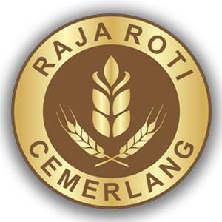

Sumber: PT Raja Roti Cemerlang

- Struktur Organisasi

Gambar 3.2

Struktur Organisasi PT Raja Roti Cemerlang
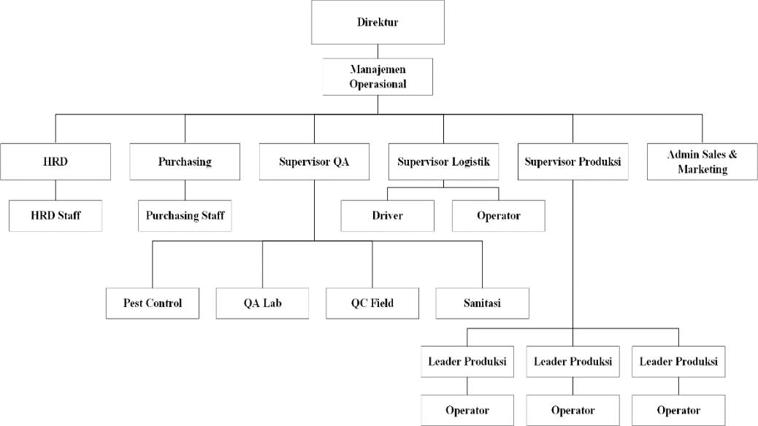

Sumber: PT Raja Roti Cemerlang

- Uraian Tugas Secara Umum

Berikut ini adalah struktur organisasi di PT Raja Roti Cemerlang:

a. Direktur: Memutuskan dan menentukan peraturan dan kebijakan tertinggi perusahaan. Direktur bertanggung jawab dalam memimpin dan menjalankan

24

perusahaan, serta bertanggung jawab atas kerugian yang dihadapi perusahaan termasuk juga keuntungan perusahaan.

b. Manajer Operasional: Memastikan seluruh proses produksi tepung roti berjalan dengan baik, mengelola dan meningkatkan efektivitas operasi perusahaan.

- HRD: Mengelola dan mengembangkan sumber daya manusia. Dalam hal ini termasuk perencanaan, pelaksanaan dan pengawasan sumber daya manusia dan pengembangan kualitas sumber daya manusia. Serta bertanggung jawab penuh dalam proses rekrutmen dan penggajian karyawan.

- Purchasing: Mencari bahan baku yang memiliki SH LPPOM MUI untuk kegiatan produksi. Menjaga ketersediaan dan stabilitas pasokan material dan juga mengurangi biaya-biaya terkaitnya sehingga biaya pembuatan barang jadi dapat ditekan seminimal mungkin. Serta mencari alternatif bahan baku yang memiliki kualitas sama, namun harga lebih rendah.

- Supervisor QA: Memastikan produk memenuhi standar yang ditetapkan termasuk keandalan, kegunaan, kinerja dan standar kualitas sesuai dengan prosedur yang ditetapkan. Produk dan mutu yang dihasilkan halal, sesuai spesifikasi produk dan memastikan HACCP diimplementasikan dengan baik.

- Supervisor Produksi: Mengkoordinir keseluruhan proses produksi agar dapat berjalan lancar sesuai dengan standar perusahaan dan pastinya menghasilkan produk yang berkualitas

- Supervisor Logistik: Mengkoordinir dan memonitor pelaksanaan penerimaan, penataan, pengiriman, muat barang, koordinasi team logistik, dan pembuatan laporan yang berkaitan dengan aktifitas kerja. Melakukan

25

pengecekan secara rutin terhadap perlengkapan, jumlah dan kondisi barang yang ada di dalam gudang.

h. Admin Sales & Marketing: Melakukan data entry terhadap segala jenis administrasi, termasuk transaksi ke penjual, data hasil produksi, keuangan perusahaan, logistik, dll.

- Analisis Sistem yang Sedang Berjalan

- Sistem yang Sedang Berjalan

Berdasarkan hasil wawancara awal dan obeservasi langsung, PT RRC telah

memiliki sistem yang terkomputerisasi dan non komputerisasi. Pada saat ini, bagian pergudangan menggunakan Ms. Excel untuk mencatat stok yang terdiri dari barang masuk dan barang keluar. Kegiatan penjadwalan produksi juga masih menggunakan catatan berdasarkan permintaan pelanggan, dimana data ini juga di masukkan ke Ms. Excel. Pada proses penjualan PT RRC menggunakan sales door to door, dimana sales tersebut menawarkan kepada calon pembeli yang mau mendistribusikan hasil produksi tepung roti PT RRC. Selanjutnya, sales dari luar dapat berhubungan langsung dengan sales yang ada di PT RRC dengan via whats app, telepon, email dan SMS hingga datang langsung berkomunikasi di bagian marketing PT RRC. Profil perusahaan dapat dilihat di website yang berbentuk blogspot yang berguna untuk menyampaikan informasi mengenai PT Raja Roti Cemerlang, seperti hasil produksi, informasi kontak dan cara pemesanan. Sistem absensi sudah menggunakan mesin fingerprint, namun sistem pendukung keputusan masih belum terkomputerisasi, masih dengan cara pencatatan oleh supervisor pada tiap divisi.

PT RRC memiliki alur sistem yang berjalan saat ini dimulai dari pemesanan tepung roti berdasarkan permintaan customer. Customer memesan kepada bagian

26

admin sesuai jenis tepung roti yang dibutuhkan, dijelaskan berapa tekstur dari berbagai jenis tepung roti. Ada tiga jenis penjualan di PT RRC yaitu GT (Grosir and Trading), B2B (Business to bussiness) dan UKM. Setelah itu, admin sales & marketing melaporkan pesanan kepada bagian pest control dimana bagian produksi langsung menyiapkan bahan baku sesuai perintah pest control. Apabila bahan baku tersedia maka langsung melakukan proses produksi, jika tidak tersedia maka bagian produksi meminta bahan baku yang dibutuhkan kepada bagian purchasing. Setelah produksi selesai, tahap selanjutnya adalah pengecekkan kualitas terhadap bagian quality assurance. Setelah layak dan lolos tahap uji kualitas, hasil barang produksi dilakukan pengemasan. Terakhir bagian produksi melakukan konfirmasi produksi pesanan selesai ke bagian admin untuk dicatat ke dalam laporan perusahaan dan menghubungi customer, serta ke bagian logistik untuk dilakukan pengiriman ke alamat customer kurang lebih 4 hari proses pengiriman oleh driver. Lebih detail nya ada di Gambar 3.3.

27
Gambar 3.3

Alur sistem yang Sedang Berjalan
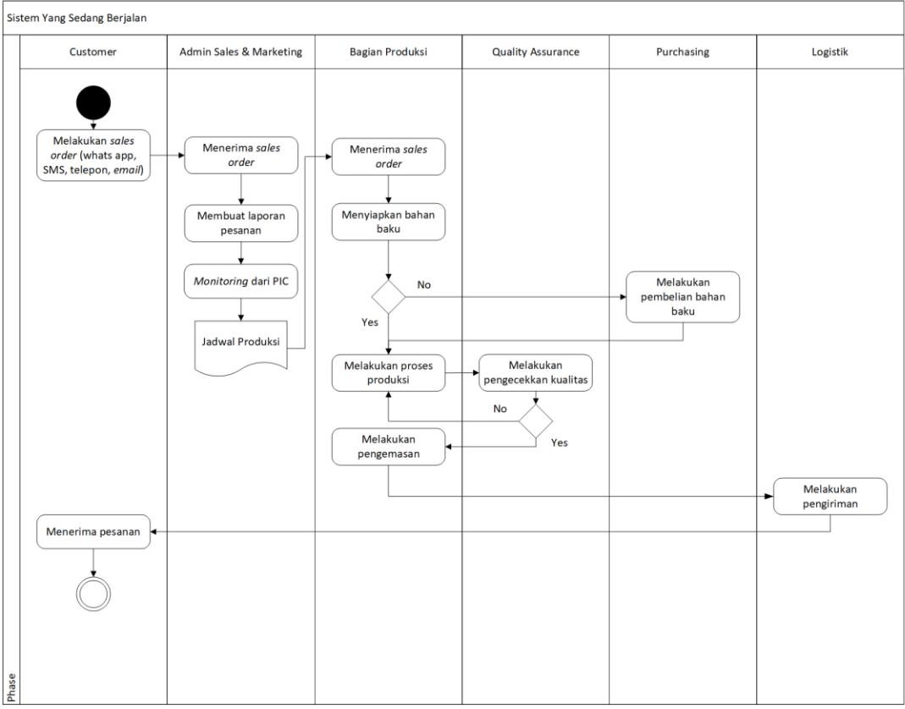

Sumber: Penulis

- Usulan Sistem yang Akan Datang

Nantinya Perencanaan Strategis Sistem Informasi pada PT RRC akan terlihat

pada proses sistem yang direncanakan khususnya pada proses bisnis. Dapat memudahkan proses dengan adanya sebuah PSSI. Awalnya terdapat enam entitas, sekarang ini menjadi lima entitas dan satu diantaranya ada sebuah sistem untuk menerima penjualan yang langsung terhubung antara customer dengan bagian produksi. Namun nantinya semakin berkembangnya teknologi, bisa lebih sedikit lagi entitas yang ada. Oleh karena itu, penulis saat ini hanya memiliki usulan sistem yang akan datang atau direncanakan pada Gambar 3.4.

28
Gambar 3.4

Alur Sistem yang Direncanakan
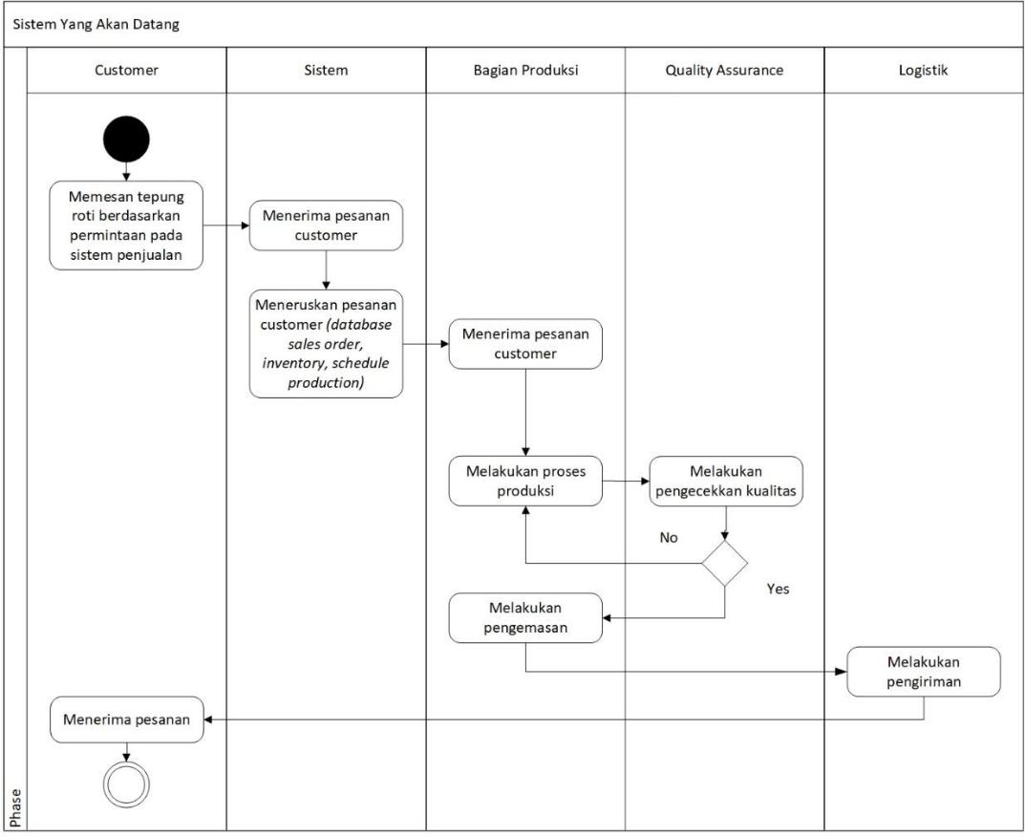

Sumber: Penulis

Apabila ada sistem terintegrasi untuk mempermudah proses bisnis antara customer dengan unit bisnis perusahaan, maka akan terjadinya penambahan biaya untuk sistem. Namun akan adanya efisiensi proses karena sistem memudahkannya. Seperti yang kita lihat pada Gambar 3.4, bahwa sistem terhubung langsung dengan customer dan pihak produksi. Sehingga tanpa admin yang melaporkan, bagian produksi langsung mengetahui apa yang mereka harus kerjakan untuk produksi pesanan customer. Pengecekkan inventory terhadap bahan baku dan jadwal produksi juga otomatis terintegrasi oleh sistem.

Namun disini tahapan pengecekkan kualitas dan pengiriman tetap seperti pada dasarnya. Proses yang lebih cepat dengan adanya usulan alur sistem tersebut diharapkan dapat memudahkan proses bisnis yang dirasakan oleh perusahaan.
29
- Metodologi Penelitian

Gambar 3.5

Kerangka Pemikiran
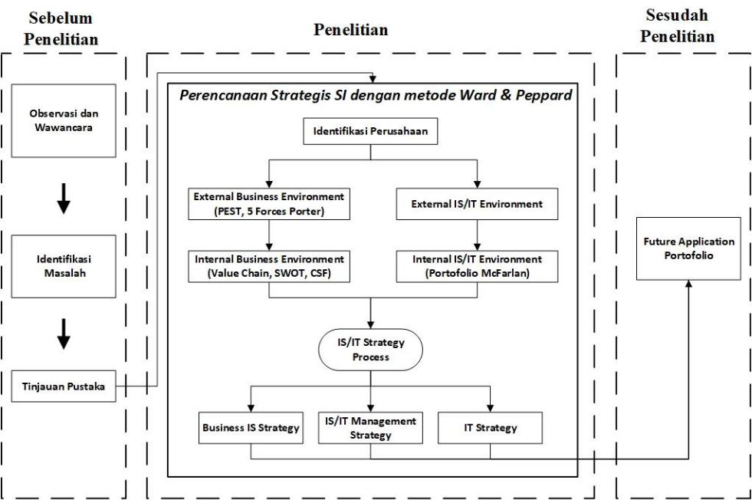

Sumber: Penulis

Pada fase ini, peneliti akan menjelaskan beberapa tahapan yang dilakukan dalam perencanaan strategis SI dengan metode Ward & Peppard pada PT Raja Roti Cemerlang. Kerangka penelitian pada Gambar 3.5 menggambarkan alur perencanaan strategis SI yang peneliti lakukan, dibagi menjadi tiga bagian, yaitu tahap sebelum penelitian, tahap penelitian dan tahap sesudah penelitian.

Pada tahap sebelum penelitian peneliti melakukan observasi terkait topik yang peneliti fokuskan, yaitu perencanaan strategis SI dengan metode Ward & Peppard. Observasi dilakukan dengan mengamati objek penelitian yaitu PT Raja Roti Cemerlang. Peneliti juga melakukan wawancara kepada pemilik perusahaan, yaitu Bapak Ari Sudarsono untuk mendapatkan informasi terkait dengan kebutuhan penelitian, sehingga peneliti dapat melakukan identifikasi masalah yang ada dan dapat melanjutkan penelitian. Selain itu,

30

peneliti juga melakukan wawancara kepada kepala bagian IT, yaitu Bapak Bagus untuk mendapatkan informasi terkait sistem informasi pada perusahaan.

Selanjutnya, peneliti melakukan identifikasi masalah berdasarkan hasil dari observasi dan wawancara yang bertujuan untuk mendapatkan kebutuhan apa saja dalam melakukan penelitian ini. Setelah melakukan identifikasi masalah, peneliti melakukan tinjauan pustaka yang bertujuan untuk melakukan metodologi penelitian dan mendukung kebenaran akan teori-teori yang digunakan pada penelitian ini dengan menggunakan referensi buku, jurnal penelitian, website dan sebagainya yang berkaitan dengan penelitian ini.

Pada tahap penelitian, peneliti melakukan perencanaan stategis SI pada PT Raja Roti Cemerlang menggunakan metode Ward & Peppard. Peneliti melakukan identifikasi perusahaan yang dapat dilihat pada awal bab tiga pada penelitian ini. Selanjutnya peneliti melakukan analisis lingkungan eksternal bisnis pada perusahaan tersebut. Analisis ini merupakan analisis terhadap faktor-faktor eksternal yang mempengaruhi strategis bisnis perusahaan, baik peluang maupun ancaman bagi perusahaan. Analisis ini mencakup analisis persaingan Porter dan analisis PEST. Selanjutnya, peneliti melakukan analisis lingkungan internal bisnis pada perusahaan. Analisis tersebut merupakan analisis faktor-faktor internal yang mempengaruhi bisnis perusahaan, baik kekuatan internal perusahaan yang harus digali sehingga peluang yang ada dapat dimanfaatkan sebaik mungkin, atau kelemahan yang harus diperbaiki agar tidak menjadi ancaman dikemudian hari. Analisis yang dilakukan mencakup analisis SWOT, analisis CSF dan Value Chain.

Selanjutnya, peneliti melakukan analisis terhadap lingkungan eksternal IS/IT. Analisis tersebut merupakan analisis terhadap aspek-aspek eksternal dari sisi IS/IT yang dapat mempengaruhi perencanaan Strategic Planning. Misalnya trend perkembangan teknologi yang saat ini sedang banyak digunakan dan dibutuhkan oleh masyarakat. Trend penggunaan

31

teknologi menjadi penting karena untuk unggul tentu perusahaan harus mengikuti trend teknologi terbaru sehingga lebih unggul dibanding pesaingnya. Setelah itu, peneliti melakukan analisis Lingkungan Internal IS/IT. Analisis tersebut merupakan analisis penggunaan dan pemanfaatan IT dalam internal perusahaan. Termasuk didalamnya analisis penggunaan IT dalam setiap area fungsi bisnis perusahaan, analisis semua aplikasi yang digunakan dan menyusun portofolio aplikasi sesuai dengan kategori-nya, serta analisis sarana dan prasarana IT di suatu perusahaan.

Tahap selanjutnya adalah menghasilkan IT/IS Strategy Process, yang terdiri dari strategi bisnis IS, strategi manajemen IS/IT dan strategi IT. Pada tahap setelah penelitian, menghasilkan rekomendasi portofolio aplikasi untuk PT Raja Roti Cemerlang.

- Teknik Pengumpulan Data

Dalam pengumpulan data, penulis menggunakan metode kualitatif. Metode kualitatif dihasilkan berdasarkan data yang sifatnya deskriptif; penulis menggunakan teknik wawancara, observasi langsung dan tinjauan pustaka.

Teknik pengumpulan data yang digunakan:

- Wawancara

Penulis mengajukan pembuatan surat permohonan untuk melakukan

penelitian di PT Raja Roti Cemerlang kepada Kepala Bagian Administrasi Akademik dan Kemahasiswaan (BAAK) yaitu Bapak Joko Susilo. Penulis melakukan wawancara dengan Pemilik PT Raja Roti Cemerlang yaitu Bapak Ari Sudarsono dalam mengumpulkan informasi dan kondisi yang ada di PT RRC. Selain itu, penulis mewawancarai Kepala Bagian IT dan tiga karyawan sebagai perwakilan bagi pengguna sistem dan teknologi informasi yang saat ini digunakan. Dilakukan pembahasan dengan Bapak Ari Sudarsono mengenai data

32

yang dapat diberikan, pemberian arahan mengenai kelengkapan data yang ada dan mengenai kesesuaian data dengan topik penelitian penulis.

- Observasi Langsung

Penulis melakukan pengamatan secara langsung di PT Raja Roti Cemerlang untuk mendapatkan data-data yang dibutuhkan. Terhitung dari pengalaman penulis melakukan magang kerja di PT RRC kurang lebih selama dua bulan dilanjutkan observasi berkelanjutan untuk penelitian penulis.

- Tinjauan Pustaka

Penulis melakukan studi pustaka untuk mendapatkan fakta-fakta yang

berkaitan dengan tema penelitian, teori, cara pandang dari buku dan jurnal terdahulu yang memiliki tema yang sama yaitu mengenai perencanaan strategis sistem informasi khususnya pada bisnis perusahaan.

Dalam penelitian ini, sumber data yang didapat dan digunakan berupa data primer dari pihak Pemilik PT Raja Roti Cemerlang, Kepala divisi IT dan SDM pengguna IT. Serta data sekunder seperti informasi obyek perusahaan dan sistem yang digunakan dari database PT RRC.

- Teknik Analisis Data

Menurut Sugiyono (2017:244-245), analisis data adalah proses mencari dan

menyusus secara sistematis data yang diperoleh dari hasil wawancara, catatan lapangan, dan dokumentasi, dengan cara mengorganisasikan data ke dalam kategori, menjabarkan ke dalam unit-unit, melakukan sintesa, menyusun ke dalam pola, memilih mana yang penting dan yang akan dipelajari, dan membuat kesimpulan sehingga mudah dipahami oleh diri sendiri maupun orang lain. Analisis data kualitatif adalah bersifat induktif, yaitu suatu analisis berdasarkan data yang diperoleh.

33

Menurut Miles dan Huberman dalam Sugiyono (2017:246-253), mengemukakan bahwa aktivitas dalam analisis data kualitatif dilakukan secara interaktif dan berlangsung secara terus menerus sampai tuntas. Aktivitas dalam analisis data, yaitu: data reduction, data display, dan conclusion drawing/verfication. Langkah-langkah analisis ditunjukkan pada Gambar 3.6. Penjelasan mengenai tiga alur tersebut:

Gambar 3.6

Komponen dalam analisis data (interactive model)
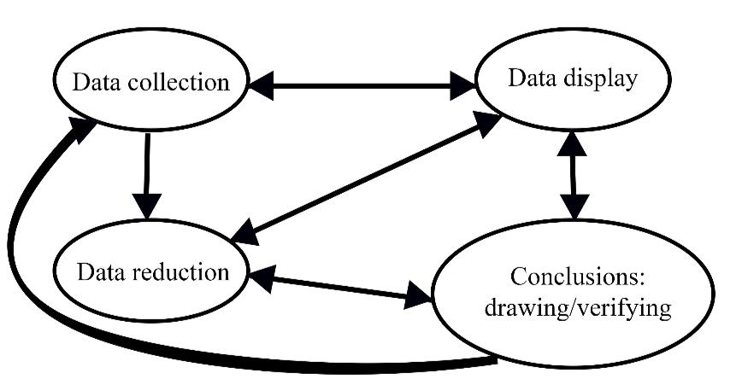

Sumber: Sugiyono (2017)

- Data Reduction (Reduksi Data)

Data yang diperoleh dari lapangan jumlahnya cukup banyak, untuk itu

maka perlu dicatat secara teliti dan rinci. Reduksi data merupakan proses berpikir sensitif yang memerlukan kecerdasan dan keluasan dan kedalaman wawasan yang tinggi. Bagi peneliti yang masih baru, dalam melakukan reduksi data dapat mendiskusikan pada teman atau orang lain yang dipandang ahli. Melalui diskusi itu, maka wawasan peneliti akan berkembang, sehingga dapat mereduksi data-data yang memiliki nilai temuan dan pengembangan teori yang signifikan.

34
- Data Display (Penyajian Data)

Dalam penelitian kualitatif, penyajian data bisa dilakukan dalam bentuk uraian singkat, bagan, hubungan antar kategori, flowchart dan sejenisnya. Dalam hal ini Miles dan Huberman (1984) menyatakan “the most frequent from of display data for qualitative research data in the past has been narrative text”. Dengan mendisplay data, maka akan memudahkan untuk memahami apa yang terjadi, merencanakan kerja selanjutnya berdasarkan apa yang telah dipahami tersebut.

- Conclusion Drawing/Verification

Langkah ketiga dalam analisis data kualitatif menurut Miles dan

Huberman adalah penarikan kesimpulan dan verifikasi. Kesimpulan awal yang dikemukakan masih bersifat sementara, dan akan berubah bila tidak ditemukan bukti-bukti yang kuat yang mendukung pada tahap pengumpulan data berikutnya.

Dengan demikian kesimpulan dalam penelitian kualitatif mungkin dapat menjawab rumusan masalah yang dirumuskan sejak awal, tetapi mungkin juga tidak, karena seperti telah dikemukakan bahwa masalah dan rumusan masalah dalam penelitian kualitatif masih bersifat sementara dan akan berkembang setelah peneltian berada di lapangan.

- Teknik Pengukuran Data

Penulis menggunakan skala likert dalam teknik pengukuran data yang diambil

dari kuisioner. Menurut Sugiyono (2019), skala likert digunakan untuk mengukur sikap, pendapat, dan persepsi seseorang atau sekelompok orang tentang fenomena sosial. Dalam penelitian, fenomena sosial ini telah ditetapkan secara spesifik oleh peneliti, yang selanjutnya disebut sebagai variabel penelitian. Dengan skala Likert,

35
maka variabel yang akan diukur dijabarkan menjadi indikator variabel. Kemudian

indikator tersebut dijadikan sebagai titik tolak untuk menyusun item-item instrumen

yang dapat perupa pernyataan atau pertanyaan. Kuisioner ini sebagai pengumpulan

data terkait penelitian untuk identifikasi masalah yang ada. Dalam melakukan

kuisioner, penulis mendapatkan tujuh responden.

Penjelasan dan skor dari jawaban untuk setiap item instrumen berupa:

SS | : Sangat Setuju | diberi skor | 5
S | : Setuju | diberi skor | 4
KS | : Kurang Setuju | diberi skor | 3
TS | : Tidak Setuju | diberi skor | 2
STS | : Sangat Tidak Setuju | diberi skor | 1
Data tersebut | dianalisis dengan menghitung | rata-rata jawaban berdasarkan

skoring setiap jawaban dari responden. Adanya jumlah skor ideal (kriterium) untuk

seluruh item = 5 x 7 = 35 (seandainya semua menjawab SS). Lalu jumlah total dari

setiap pernyataan dihitung pada setiap item instrumen dengan cara:

Jumlah item instrumen SS x skor instrumen =
Jumlah item instrumen S x skor instrumen =
Jumlah item instrumen KS x skor instrumen =
Jumlah item instrumen TS x skor instrumen =
Jumlah item instrumen STS x skor instrumen =

Setelah mendapatkan jumlah total pernyataan, selanjutnya menghitung tingkat

persetujuan terhadap pernyataan tersebut dapat dihitung dengan cara:

(Jumlah total pernyataan : jumlah skor ideal) x 100% =

Berikut pernyataan yang diberikan dalam kuisioner:

- Kegiatan proses bisnis yang ada pada divisi PT Raja Roti Cemerlang berjalan dengan efektif dan efisien.

- PT Raja Roti Cemerlang memerlukan pemanfaatan sistem informasi dalam proses bisnisnya.

36

- PT Raja Roti Cemerlang memerlukan bagian TI untuk pemanfaatan sistem informasi ke depannya.

- PT Raja Roti Cemerlang saat ini memiliki sistem yang terintegrasi.

- Adanya pencatataan stok, pelaporan, penerimaan order, kegiatan aktivitas lainnya yang kurang efisien.

- SDM PT Raja Roti Cemerlang memiliki pengetahuan dalam SI/TI.

- PT Raja Roti Cemerlang memerlukan perencanaan strategis sistem informasi.

37

